Отчет за ноябрь 2018года по реализации программы «Рухани жаңғыру»
Дата | Группа | Проведённое мероприятие | Фото отчет
30.11.2018 | Группа № 7 | Тематический досуг посвященный празднику "День первого президента Республики Казахстан" | 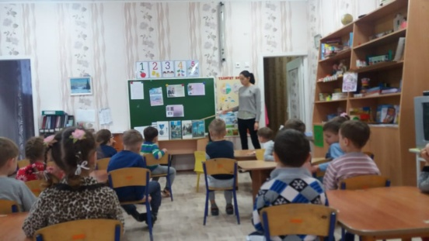  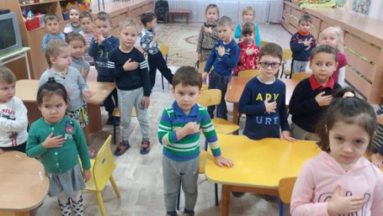
30.11.2018 | Группа № 7 | Оформили в приёмной информацию для родителей в папках передвижках  "День первого президента Республики Казахстан" | 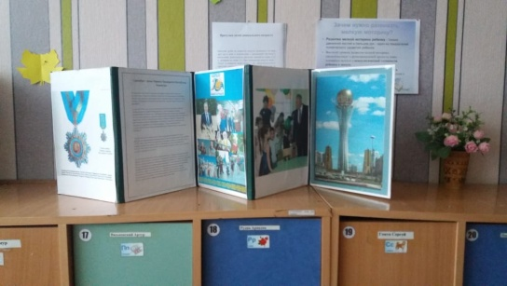  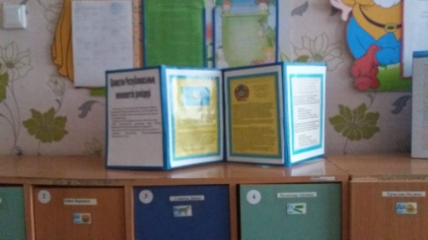
12 қараша | 10 топ | Қараша айында «Рухани Жаңғыру» жобасы бойынша  Ата-аналармен бірге «Менің отбасым» атты фотокөрме ұйымдастырдық. Мақсатымыз: «Ата-аналармен бірге баланының қызуғышылығын отбасына деген сүйсіншілін артыру.» | 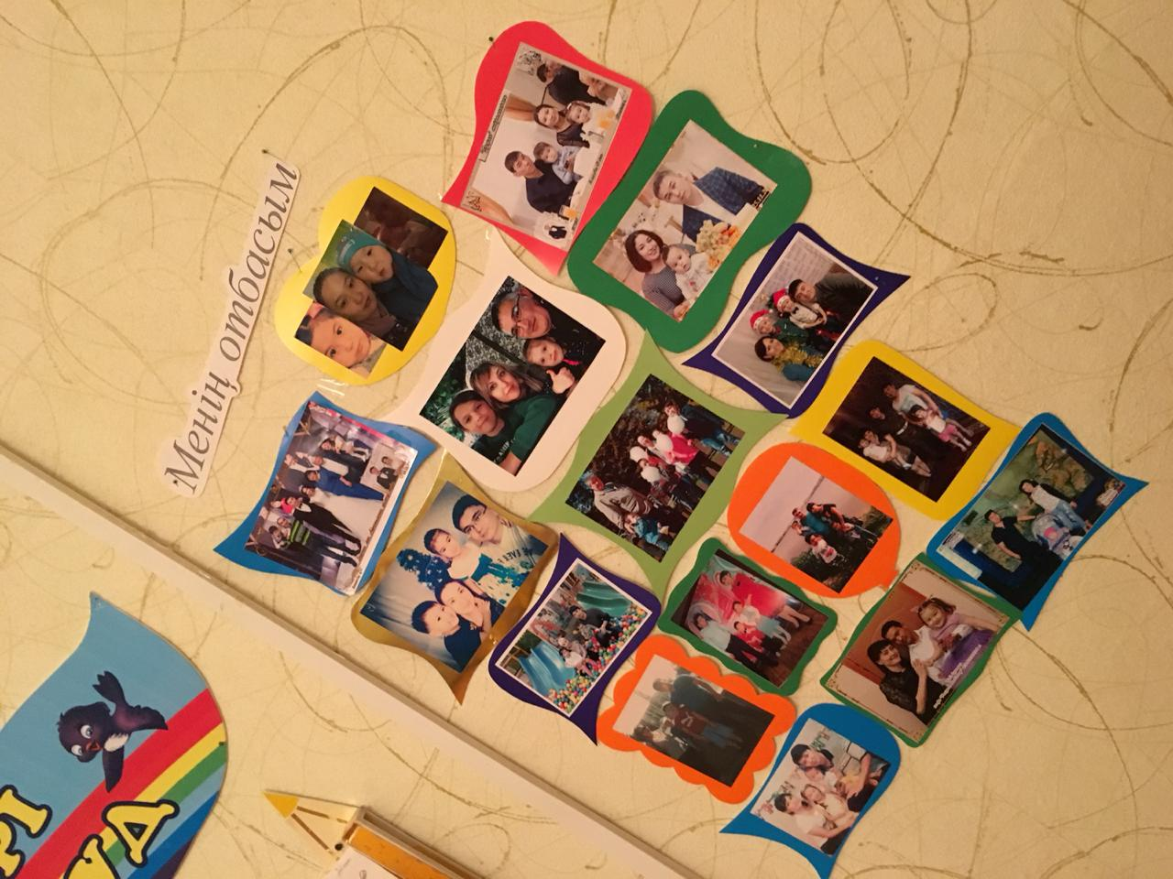
23 ноября | 4 группа | Провели математический праздник | 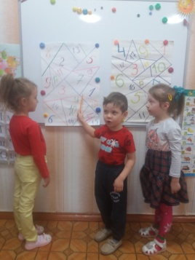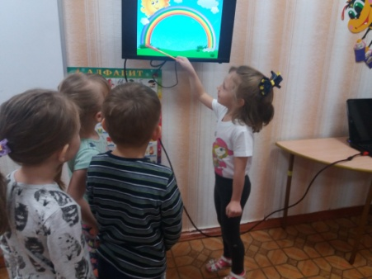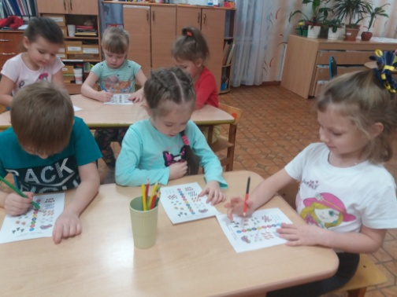
30 ноября | 4 группа | Подготовили тематическое занятие с презентацией  «1 декабря – День Первого Президента РК» | 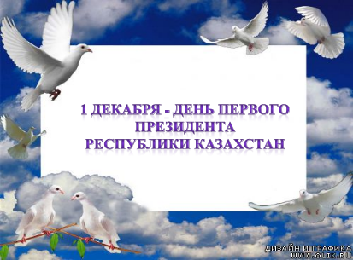  Конспект тематического занятия  в старшей группе № 4  «1 декабря – День Первого Президента»  Воспитатели: Филиппова А.А.  Тюшина Г.С.
ноябрь | 3 группа | Экскурсия в детскую библиотеку | 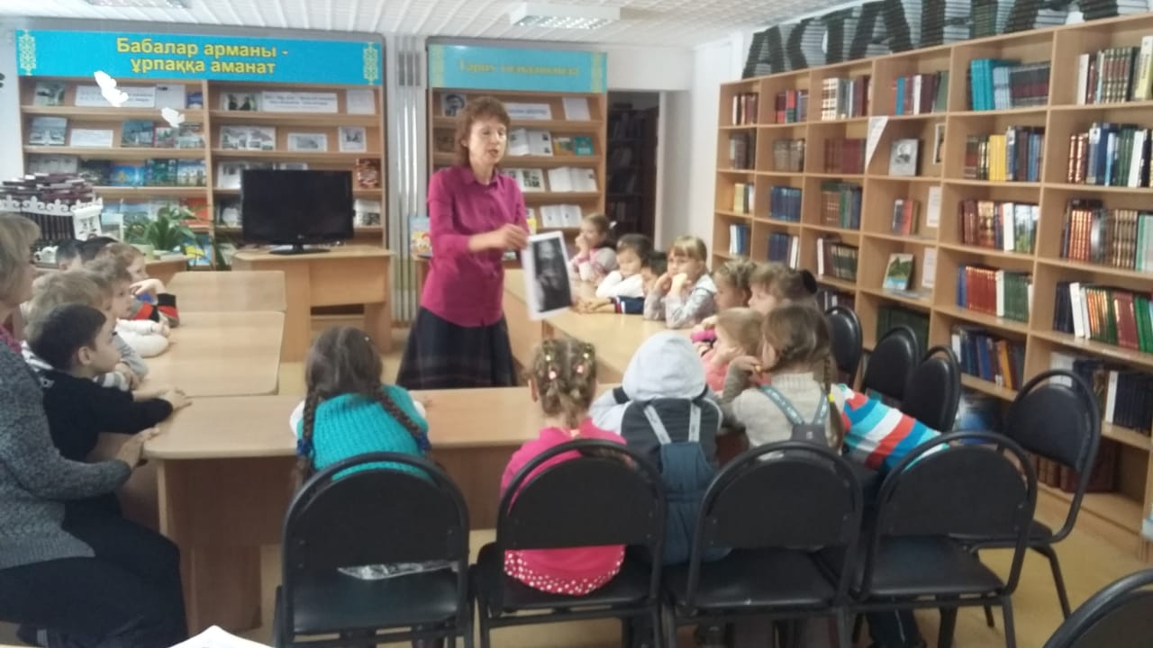
ноябрь | 3 группа | Конкурс чтецов на тему «Казахстан –мое сердце с тобой навсегда» «Улы далаели-Страна великой степи» | 